MINISTERUL  SĂNĂTĂŢII  AL REPUBLICII MOLDOVA |  | МИНИСТЕРСТВО  ЗДРАВООХРАНЕНИЯ  РЕСПУБЛИКИ МОЛДОВА

SINDROMUL NOONAN LA COPIL
protocol clinic naţional

PCN - 170

Chişinău
2012
CUPRINS
ABREVIERILE FOLOSITE ÎN DOCUMENT................................................................................................................ 3
PREFAŢĂ………………………………………………………………………………………………………………… 3
A. PARTEA ÎNTRODUCTIVĂ………………………………………………………………………………………… 3
A.1. Diagnosticul: 3
A.2. Codul bolii: 3
A.3. Utilizatorii: 3
A.4. Scopurile protocolului 3
A.5. Data elaborării protocolului: 2012 4
A.6. Data reviziei următoare: 2014 4
A.7. Lista şi informaţiile de contact ale autorilor şi ale persoanelor ce au participat la elaborarea protocolului: 4
A.8. Definiţiile folosite în document 4
A.9. Informaţie epidemiologică 4
B. PARTEA GENERALĂ………………………………………………………………………………………………... 5
B.1. Nivel de asistenţă medicală primară 5
B.2. Nivel consultativ specializat 6
B.3. Nivel de asistenţă medicală spitalicească 7
C. 1. ALGORITMI DE CONDUITĂ............................................................................................................................... 9
C 1.1.Managementul de conduită al sindromului Noonan la copii 9
C.2. DESCRIEREA METODELOR, TEHNICILOR ŞI PROCEDURILOR 10
C.2.2. Factori de risc 10
C.2.3. Profilaxia 10
C.2.4. Screening-ul 10
C.2.5. Conduita pacientului 11
C.2.5.1. Anamneza 11
C.2.5.2. Examenul clinic 11
C.2.5.3. Investigaţii paraclinice 13
C.2.5.4. Diagnosticul diferenţiat 17
C.2.6. Tratamentul sindromului Noonan 17
C.2.6.1. Tratamentul nemedicamentos 18
C.2.6.2. Tratamentul medicamentos 18
C.2.8. Supravegherea 18
C.2.8. Complicaţiile 18
D. RESURSE UMANE ŞI MATERIALE NECESARE PENTRU IMPLEMENTAREA PREVEDERILOR PROTOCOLULUI 20
D.1. Instituţiile de asistenţă medicală primară 20
D.2. Instituţiile/secţiile de asistenţă medicală specializată de ambulator 20
D.3. Instituţiile de asistenţă medicală spitalicească: secţii de copii ale spitalelor raionale, municipale 21
D.4. Instituţiile de asistenţă medicală spitalicească: secţii de copii ale spitalelor republicane 21
E. INDICATORII DE MONITORIZARE A IMPLIMENTĂRII PROTOCOLULUI.............................................. 21
BIBLIOGRAFIE………………………………………………………………………………………………………… 22
Anexa 1. Ghidul pacientului cu sindromul Noonan.......................................................................................................... 23

ABREVIERILE FOLOSITE ÎN DOCUMENT
CIM-X | Clasificarea Internaţională a Maladiilor, revizia a X-a
DS | Deviaţii standard
FAI | Fără alte informaţii
MCC | Malformaţii congenitale de cord
pc | Percentile
PTPN11 | Protéine-Tyrosine Phosphatase Nonrecepteur-Type 11

PREFAŢĂ
Protocolul naţional a fost elaborat de către grupul de lucru al Ministerului Sănătăţii al Republicii Moldova (MS RM), constituit din specialiştii IMSP Institutul de Cercetări Ştiinţifice în domeniul Ocrotirii Sănătăţii Mamei şi Copilului. Protocolul de faţă a fost fondat în conformitate cu ghidurile internaţionale actuale privind „Sindromul Noonan la copil” şi va servi drept bază pentru elaborarea protocoalelor instituţionale. La recomandarea MS RM pentru monitorizarea protocoalelor instituţionale pot fi folosite formulare suplimentare, care nu sunt incluse în protocolul clinic naţional.

A. PARTEA ÎNTRODUCTIVĂ

A.1. Diagnostic:
- Sindromul Noonan.
A.2. Codul bolii (CIM 10): Q 96
Q 87 | Alte sindroame de malformaţii congenitale specificate, afectînd sisteme multiple FAI
Q 87 | Q 87.1 | Asocierea cu statură scurtă  Sindromul:  - Noonan

A.3. Utilizatorii:
- Oficiile medicilor de familie (medic de familie şi asistentele medicale);
- Centrele de sănătate (medic de familie şi asistentele medicale);
- Centrele medicilor de familie (medic de familie şi asistentele medicale);
- Instituţiile/secţiile consultative (medic genetician, medic gastroenterolog, medic endocrinolog);
- Asociaţiile medicale teritoriale (medic de familie, medic pediatru, medic genetician, medic gastroenterolog, medic cardiolog, medic neurolog);
- Secţiile de copii ale spitalelor raionale şi municipale (medic genetician, medic gastroenterolog, medic cardiolog, medic neurolog);
- Secţia gastrologie, cardiologie, neurologie IMSP Institutul de Cercetări Ştiinţifice în domeniul Ocrotirii Sănătăţii Mamei şi Copilului (medic genetician, medic gastroenterolog, medic cardiolog, medic neurolog);
- Secţia oftalmologie, otorinolaringologie a Spitalului Republican pentru copiii “E.Coţaga” (medic oftalmolog, medic otorinolaringolog).

A.4. Scopurile protocolului
- Sporirea eficienţei diagnosticului precoce al sindromului Noonan la copii.
- Ameliorarea calităţii examinărilor clinice şi paraclinice a pacienţilor cu sindromul Noonan.
- Sporirea calităţii tratamentului pacienţilor cu sindromul Noonan.

A.5. Data elaborării protocolului: 2012

A.6. Data reviziei următoare: 2014

A.7. Lista şi informaţiile de contact ale autorilor şi ale persoanelor ce au

participat la elaborarea protocolului:
Numele | Funcţia deţinută
Dr. Ion Mihu, doctor habilitat în medicină, profesor universitar | Şef secţie gastrologie. IMSP Institutul de Cercetări Ştiinţifice în domeniul Ocrotirii Sănătăţii Mamei şi Copilului.
Dr. Stanislav Groppa, doctor habilitat în medicină, prof. univ., membru corespondent al AŞM | Şef catedră Neurologie, Neurochirurgie, Genetică Medicală FPM, decan al Facultăţii de Perfecţionare, USMF „N. Testemiţanu”
Dr. Olga Tighineanu,  doctorand | Secţia gastrologie. IMSP Institutul de Cercetări Ştiinţifice în domeniul Ocrotirii Sănătăţii Mamei şi Copilului.
Protocolul a fost discutat aprobat si contrasemnat:
Denumirea institutiei | Persoana responsabila - semnatura
Societatea Ştiinţifico-Practică a
Pediatrilor din Moldova
Asociaţia Medicilor de Familie din RM
Comisia Ştiinţifico-Metodică de
profil „Pediatrie”
Agenţia Medicamentului

Consiliul de experţi al Ministerului Sănătăţii
Consiliul Naţional de Evaluare şi Acreditare în Sănătate
Compania Naţionala de Asigurări în Medicină

A.8. Definiţiile folosite în document
Sindromul Noonan – anomalie genetică, autosomal-dominantă, manifestată prin limfedem, malformaţii congenitale de cord, hipostatură şi aspect caracteristic al feţei.

A.9. Informaţie epidemiologică
- Incidenţa generală
- 1/1.000 – 1/ 2.500 persoane;
- deşi aspectul clinic discret pare să apară la 1/100 persoane.

B. PARTEA GENERALĂ

B.1. Nivel de asistenţă medicală primară
Descriere  (măsuri) | Motive  (repere) | Paşi  (modalităţi şi condiţii de realizare)
I | II | III
1. Profilaxia
- Profilaxia primară  (capitolul 2.3) | - Metode de profilaxie primară la moment pentru sindromul Noonan se întreprind doar în cazul familiilor cu predispoziţie genetică. | - Diagnosticul prenatal al sindromului Noonan (vezi casetele 8, 9, 10).
Profilaxia secundară  (capitolul 2.3) | - Profilaxia secundară constă în:  - depistarea precoce a bolii;  - prevenirea complicaţiilor. | Obligatoriu:  Profilaxia secundară constă în:  - tratamentul simptomatic, pentru a preveni complicaţiile (vezi caseta 2).
Screening-ul  (capitolul 2.4) | - Grupul de risc ce necesită screening-ul sindromului Noonan:  - gravidele cu predispoziţie genetică;  - vîrsta > 35 ani a gravidelor;  - copii, fără criterii clinice la naştere, dar din familii cu predispoziţie genetică;  - copii cu retard psihomotor. | Obligatoriu:  - Diagnosticul prenatal al sindromului Noonan (vezi caseta 3).
2. Diagnosticul
2.1. Suspectarea diagnosticului de sindrom Noonan  (capitolul 2.5.3) | - Prenatal: prezenţa anamnezei eredocolaterale;  - La naştere: prezenţa criteriilor clinice.  - Prepubertate şi pubertate: prezenţa deficienţelor instalate (hipostatură). | Obligatoriu:  - Anamneza şi evaluarea patologiilor asociate (vezi caseta 4);  - Examenul clinic (vezi caseta 5, 6, 7);  - Diagnosticul diferenţial (vezi caseta 13);  - Investigaţii paraclinice obligatorii (vezi tabelul 4).  Recomandabil:  - Investigaţii paraclinice recomandabile (vezi tabelul 4 ).
I | II | III
2.2. Deciderea consultului specialistului şi/sau spitalizării  (capitolul 2.5.3) | - Diagnosticul sindromului Noonan se confirmă prin evaluarea clinică, consultaţia geneticului şi cariotipaj 46,XX/46,XY. | Obligatoriu:  - Toţi pacienţii cu suspecţie la sindrom Noonan primar sunt îndreptaţi la consultaţia geneticului (vezi casetele 12, 17).
3. Tratamentul
Tratamentul nemedicamentos  (capitolul 2.6.1) | - Restricţii dietetice nu există.  - Activitatea cotidiană este dependentă de statutul cardiovascular şi prezenţa anomaliilor hematologice. | Obligatoriu:  - Restricţii dietetice nu există (vezi caseta 14).
Tratamentul medicamentos  (capitolul 2.6.2) | - Tratament etiopatogenetic pentru sindromul Noonan nu există;  - Protocolul terapeutic include tratament simptomatic. | Obligatoriu:  - Preîntîmpinarea complicaţiilor.  - Supravegherea reacţiilor adverse ale medicamentelor.
Supravegherea  (capitolul 2.7) | - Supravegherea pacienţilor se efectuaează în comun cu medicul de familie, gastroenterolog, genetic, pediatrum endocrinolog, cardiolog, nefrolog, surdolog, psiholog. | Obligatoriu:  - Se elaborează un plan individual pentru monitorizarea eficientă a pacienţilor cu sindrom Noonan (vezi caseta 12).

B.2. Nivel consultativ specializat
Descriere  (măsuri) | Motive  (repere) | Paşi  (modalităţi şi condiţii de realizare)
I | II | III
1. Profilaxia
- Profilaxia primară  (capitolul 2.3) | - Metode de profilaxie primară la moment pentru sindromul Noonan se întreprind doar în cazul familiilor cu predispoziţie genetică. | - Diagnosticul prenatal al sindromului Noonan (vezi casetele 8, 9, 10).
Profilaxia secundară  (capitolul 2.3) | - Profilaxia secundară constă în:  - depistarea precoce a bolii;  - prevenirea complicaţiilor. | Obligatoriu:  Profilaxia secundară constă în:  - tratamentul simptomatic, pentru a preveni complicaţiile (vezi caseta 2).
Screening-ul  (capitolul 2.4) | - Grupul de risc ce necesită screening-ul sindromului Noonan:  - gravidele cu predispoziţie genetică;  - vîrsta > 35 ani a gravidelor;  - copii, fără criterii clinice la naştere, dar din familii cu predispoziţie genetică;  - copii cu retard psihomotor. | Obligatoriu:  - Diagnosticul prenatal al sindromului Noonan (vezi caseta 3).
2. Diagnosticul
2.1. Suspectarea diagnosticului de sindrom Noonan  (capitolul 2.5.3) | - Prenatal: prezenţa anamnezei eredocolaterale şi criteriilor paraclinice (examen ecografic, triplu test, amniocenteză cu cariotipaj, biopsie de trofoblast);  - La naştere: prezenţa criteriilor clinice, confirmate de cariotipajul 46,XX/46,XY.  - Prepubertate şi pubertate: prezenţa deficienţelor instalate (hipostatură). | Obligatoriu:  - Anamneza şi evaluarea patologiilor asociate (vezi caseta 4);  - Examenul clinic (vezi caseta 5, 6, 7);  - Diagnosticul diferenţial (vezi caseta 13);  - Investigaţii paraclinice obligatorii (vezi tabelul 4).  Recomandabil:  - Investigaţii paraclinice recomandabile (vezi tabelul 4).
I | II | III
2.2. Deciderea consultului specialistului şi/sau spitalizării  (capitolul 2.5.3) | - Diagnosticul sindromului Noonan se confirmă prin evaluarea clinică, consultaţia geneticului şi cariotipaj 46,XX/46,XY. | Obligatoriu:  - Toţi pacienţii cu suspecţie la sindrom Noonan primar sunt îndreptaţi la consultaţia geneticului (vezi caseta 12).
3. Tratamentul
Tratamentul nemedicamentos  (capitolul 2.6.1) | - Restricţii dietetice nu există.  - Activitatea cotidiană este dependentă de statutul cardiovascular şi prezenţa anomaliilor hematologice. | Obligatoriu:  - Restricţii dietetice nu există (vezi caseta 14).
Tratamentul medicamentos  (capitolul 2.6.2) | - Tratament etiopatogenetic pentru sindromul Noonan nu există;  - Protocolul terapeutic include tratament simptomatic. | Obligatoriu:  - Preîntîmpinarea complicaţiilor.  - Supravegherea reacţiilor adverse ale medicamentelor.
Supravegherea  (capitolul 2.7) | - Supravegherea pacienţilor se efectuaează în comun cu medicul de familie, gastroenterolog, genetic, pediatrum endocrinolog, cardiolog, nefrolog, surdolog, psiholog. | Obligatoriu:  - Se elaborează un plan individual pentru monitorizarea eficientă a pacienţilor cu sindrom Noonan (vezi caseta 12, 17).

B.3. Nivel de asistenţă medicală spitalicească
Descriere  (măsuri) | Motive  (repere) | Paşi  (modalităţi şi condiţii de realizare)
I | II | III
- Spitalizare | - Spitalizarea este necesară pentru confirmarea sindromului Noonan, efectuarea procedurilor diagnostice şi terapeutice care nu pot fi executate în condiţii de ambulator (examenul endoscopic cu biopsie). | - Criteriile de spitalizare (vezi caseta 15).
2. Diagnosticul
2.1. Confirmarea diagnosticului de sindrom Noonan | - Prenatal: prezenţa anamnezei eredocolaterale şi criteriilor paraclinice (examen ecografic, triplu test, amniocenteză cu cariotipaj, biopsie de trofoblast);  - La naştere: prezenţa criteriilor clinice, confirmate de cariotipajul 46,XX/46,XY.  - Prepubertate şi pubertate: prezenţa deficienţelor instalate (hipostatură). | Obligatoriu:  - Anamneza şi evaluarea patologiilor asociate (vezi caseta 4);  - Examenul clinic (vezi caseta 5, 6, 7);  - Diagnosticul diferenţial (vezi caseta 13);  - Investigaţii paraclinice obligatorii (vezi tabelul 4).  Recomandabil:  - Investigaţii paraclinice recomandabile (vezi tabelul 4).
3. Tratamentul
Tratamentul nemedicamentos  (capitolul 2.6.1) | - Restricţii dietetice nu există.  - Activitatea cotidiană este dependentă de statutul cardiovascular şi prezenţa anomaliilor hematologice. | Obligatoriu:  - Restricţii dietetice nu există (vezi caseta 14).
Tratamentul medicamentos  (capitolul 2.6.2) | - Tratament etiopatogenetic pentru sindromul Noonan nu există;  - Protocolul terapeutic include tratament simptomatic. | Obligatoriu:  - Preîntîmpinarea complicaţiilor.  - Supravegherea reacţiilor adverse ale medicamentelor.
Externarea | Extrasul obligatoriu va conţine:  - diagnosticul precizat desfăşurat;  - rezultatele investigaţiilor şi tratamentului efectuat;  - recomandări explicite pentru pacient;  - recomandări pentru medicul de familie. | OBLIGATORIU:  - Aplicarea criteriilor de externare;  - Elaborarea planului individual de supraveghere în funcţie de evoluţia bolii, conform planului tip de supraveghere.  - Oferirea informaţiei pentru pacient (Ghidul pacientului, Anexa1)

C. 1. ALGORITM DE CONDUITĂ

C 1.1.Managementul de conduită al sindromului Noonan la copii

C.2. DESCRIEREA METODELOR, TEHNICILOR ŞI PROCEDURILOR
C.2.1. Factorii de risc
Caseta 1. Factorii de risc în sindromul Noonan
- transmitere autosomal dominantă;
- cromozomii afectaţi: 12q24.1/12p12.1/2p22-p21
- sunt descrise 4 mutaţii a genelor:
- 50 % PTPN11, are rol în dezvoltarea MCC;
- 10 % SOS1, asociate cu un evoluţie şi pronostic mai favorabil, comparativ cu PTPN11,
- 3-17% RAF1,
- 1 % KRAS.
- 99 % mutaţie de novo;
- sindromul Leopard este maladia genetică cel mai frecvent asociată cu sindromul Noonan;
- expresivitate variabilă, adică expresia clinică a sindromului Noonan este destul de variabilă chiar în aceeaşi familie.
- sursa principală a morbidităţii şi mortalităţii a acestor pacienţi depinde de prezenţa şi tipul MCC.
- Apartenenţa rasială şi etnică
- nu există o diferenţă de rasă şi etnie.
- Sex
- raportul bărbaţi/femei este 1:1.

Vîrsta
- afecţiunea este prezentă de la naştere, însă:
- sugarii cu sindrom Noonan sunt dificil de recunoscut după aspectul facial;
- fenotipul atinge cote maxime în copilaria precoce, dar odată cu creşterea copilului, manifestările din nou devin subtile, pentru evidenţierea afecţiunii;
- examenul minuţios a părinţilor copilului afectat poate, de fapt, indica criterii clinice sugestive pentru sindromul Noonan.

C.2.2. Profilaxia
Caseta 2. Profilaxia sindromului Noonan
Măsuri de profilaxie primară pentru sindromul Noonan la moment nu se întreprind.
Profilaxia secundară constă în:
  - diagnosticul precoce;
  - prevenirea complicaţiilor.

C.2.3. Screening-ul
Caseta 3. Screening-ul sindromului Noonan la copii
- Grupul de risc ce necesită screening-ul sindromului Noonan:
- gravidele cu predispoziţie genetică;
- vîrsta > 35 ani a gravidelor;
- copii, fără criterii clinice la naştere, dar din familii cu predispoziţie genetică;
- copii cu retard psihomotor.

C.2.5. Conduita pacientului

C.2.5.1. Anamneza
Caseta 4. Repere anamnestice pentru diagnosticul sindromului Noonan
- Anamneza prenatală  - vîrsta mamei > 35 ani;  - avorturi spontane;  - nou-născuţi morţi;  - prezenţa afecţiunilor genetice în familie. | - Anamneza postnatală  - limfedem postnatal;  - greutatea şi talia la naştere;  - prezenţa malformaţiilor congenitale;  - dezvoltarea psihomotorie.

C.2.5.3. Examenul clinic
Caseta 5. Criterii clinice sugestive pentru sindromul Noonan
- limfedem generalizat;
- malformaţii congenitale de cord;
- stern deformat;
- aspect particular al feţei;
- retard psihomotor;
- criptorhidie.

Caseta 6. Manifestările clinice ale sindromului Noonan
- Exprimarea fenotipică şi severitatea sindromului Noonan variază foarte mult de la o familie la alta, şi chiar de la un individ la altul.
- Numit frecvent ca o condiţie „ascunsă”, persoana afectată nu prezintă semne evidente sindromului, însă gradul de afectare este complex.
- Manifestări digestive
- edem;
- diaree;
- vărsături repetate;
- inapetenţă.

- Sistemul cardiovascular
- 50-80 % au MCC;
- 50 % stenoza valvei pulmonare asociată cu o cardiomiopatie a ventricolului stîng;
- alte malformaţii: defect interatrial, defect interventricular, tetralogia Fallot.

- Manifestări dermatologice
- piele aspră, pigmentată anormal numită „cafe au lait”;
- nevi multipli, puternic pigmentaţi;
- părul buclat, rar şi fragil.

- Manifestări limfatice – edem al mîinilor şi picioarelor.
- Manifestări oculare
- strabism;
- nistagmus (mişcări laterale fine ale ochilor cu dificultăţi la fixarea privirii).
- ORL – circa 1/3 din cazuri asociază scăderea auzului, cel mai frecvent datorită otitelor repetate.
- Hemoragice
- Maladia Willebrand, trombocitopenie, manifestate prin hemoragii sau echimoze la traumatisme minime;
- Insuficienţa parţială a factorului VIII, XI, XII;
- 1% din copiii cu sindrom Noonan au predispoziţie la leucemie mielomonocitară.
- Manifestări genito-urinare
- 10 % anomaliile renale;
- 70 % criptorhidie bilaterală.
- Dezvoltarea psihomotorie
- IQ variază între 48-130, cu o medie de 86,1 fiind astfel circa cu 1 DS mai jos decît populaţia general;
- 25 % dintre pacienţii cu sindrom Noonan au retard mental, însă rar manifestat prin dificienţă intelectuală severă;
- 13 % prezintă convulsii;
- întârziat achiziţiile (în special limba) nu împiedică un bun integrare socială, în majoritatea cazurilor;
- hipotonus.
Notă: Motivele variabilităţii manifestărilor sindromului Noonan sunt necunoscute. Studii recente sugerează o frecvenţă mai mare a stenozei valvei pulmonare la pacienţii cu mutaţie a genei PTPN11, pe cînd ceilalţi pacienţi prezentă cardiomiopatie hipertrofică. Manifestările dermatologice şi surditatea sunt asociate în mai mult de 95 % cazuri, cu nişte mutaţii particulare a genei PTPN11.

Caseta 7. Examenul clinic în sindromul Noonan la copii
- Date antropometrice
- nou-născut
- talie şi greutate în normă.
- sugar
- retard ponderal, datorat dificultăţilor de alimentare.
- pubertate şi adult
- talie şi greutate în normă sau la limitele inferoare ale normei.
- Aspectul facial
- trăsăturile faciale sunt unice de felul său, astfel francezii susţin că aceşti pacienţi au "un aer de familie";
- particularităţile faciale sunt mai mult sau mai puţin vizibile, modificîndu-se odată cu vîrsta, nu sunt marcate la naştere, devin mai pronunţate în copilărie şi pot
să dispară la vîrsta de adult:
- iniţial: frunte înaltă, hipertelorism, ptoză palpebrală, urechile situate jos, gâtul scurt, cu exces de piele;
- ulterior: faţa devine triunghiulară, cu trăsături uşor grosiere.
Manifestări oculare
- 95 % hipertelorism;  - 51 % epicantus;  - 83 % ochi mongoloizi;  - 66 % ptoză;  - 61 % erori de refracţie; | - 69 % micrognatie;  - 62 % urechi jos înserate;  - cheratoconus;  - 48 % strabism.  - 33 % ambliopia

- Toracele:
- pectus carinatum (sternul este proeminent în partea de sus) şi pectus excavatum (adîncit în partea de jos);
- scolioză.
- 25 % hepatosplenomegalie, fără implicarea sistemului cardiovascular.
Tabelul 1. Deficitul staturoponderal în sindromul Noonan la copii
 | Metoda percentilelor | Metoda devierilor standard
Deficit ponderal
- deficit de masă, gradul I | pc.25 – p.10 | 1-2 DS
- deficit de masă, gradul II | < pc.10 | ≥ - 2 DS
Deficit statural
- talie mai joasă de mediu | pc.25 – p.10 | 1-2 DS
- talie joasă | < pc.10 | ≥ - 2 DS

C.2.5.3. Investigaţii paraclinice
Un rol important în diagnostic îl deţin testele genetice. Însă, eşecul identificării mutaţiei genice nu exclude sindromul Noonan, acesta fiind mai mult o entitate clinică.
Caseta 8. Examinările paraclinice pentru confirmarea sindromului Noonan
Diagnosticul paraclinic în sindromul Noonan poate fi divizat în:
- Diagnosticul prenatal:
- examenul ecografic;
- triplu test:
- gonadotropina corionică umană,
- estradiolul,
- alfa-fetoproteina.
- amniocenteza;
- biopsia vilozităţilor corionice.
- Diagnosticul postnatal:
- evaluarea datelor antropometrice;
- examen clinic şi neurologic complet;
- examen cardiologic;
- examen oftalmologic;
- examen hematologic;
- evaluarea auzului;
- realizarea cariotipului;
- ecografie renală şi examen de urină dacă se găsesc anomalii ale rinichilor ;
- evaluare clinică şi radiologică a toracelui şi coloanei vertebrale;
- diagnosticul clinic poate fi confirmat prin teste moleculare;
- se studiază anomaliile genei PTPN11, în cazul neafectării acestei gene, se determină gena SOS1.
Notă: deşi manifestările clinice caracteristice ale sindromului Noonan (limedem, facies specific, MCC) permit teoretic de a stabili uşor diagnosticul, în activitatea cotidiană a medicului acesta prezită un deziderat greu de atins, datorită variabilităţii şi subtilităţii tabloului clinic.

Caseta 9. Examenul ecografic prenatal în sindromul Noonan
- Avantaje:
- metodă neinvazivă şi non-iradiantă;
- înalt informativă şi simplă în aplicare.
- Dezavantaje:
- nu determină cu certitudine prezenţa anomaliei.
- Indicatii:
- unul dintre părinţi este afectat şi riscul de a transmite a bolii la descendenţi este 50%;
- metodă de screening general prenatal la gravide, începînd cu primul trimestru al sarcinii;
- cu scop de profilaxie sunt indicate 3 examene ecografice:
- 3-17 săptămîni;
- 20-24 săptămîni;
- 32-34 săptămîni;
- la necesitate se indică ecografii suplimentare.
- depistarea precoce a malformaţiilor congenitale;
- evaluarea vîrstei gestaţiei.
- Criterii ecografice sugestive pentru sindromul Noonan
- edem localizat sau generalizat;
- polihidramnios;
- higroma chistică;
- malformaţii congenitale de cord;
- anomalii congenitale renale.

Caseta 10. Metode invazive pentru diagnosticul prenatal în sindromul Noonan
- Indicaţii:
- Directe
- părinţi cu sindrom Noonan;
- copil în familie cu sindrom Noonan.
- Indirecte
- prezenţa criteriilor ecografice;
- triplu test pozitiv.
- Aminocenteza, cu cariotip la 15-18 săptămîni de sarcină
- Biopsii de trofoblast la 10-12 săptămîni de sarcină
Notă: Singura condiţie este să se cunoască deja mutaţia (anomalia genei) existente în familie (prin teste făcute la alţi membri afectaţi din familie).

Caseta 11. Cariotipul în sindromul Noonan
- Indicaţii:
Prenatale
- Gravidă cu vîrsta > 35 ani.
- Prezenţa anomaliilor cromozomiale în familie.
- Copil cu anomalie cromozomiala de novo (cariotipul parinţilor este normal) în familie.
- Bolile recesive legate de cromozomul sexual X, pentru stabirea sexului fătului, în cazul lipsei sau ineficacităţii altor metode.
- Prezenţa semnelor ecografice de alarmă sau triplu test pozitiv.
Postnatale
- Copii cu anomalii congenitale multiple, associate cu tulburări de creştere pre- şi postnatală, întîrziere în dezvoltarea psihomotorie şi anamneza familială evidenţiază cazuri de avorturi spontane/nou-născuţi morţi/ nou-nascuţi vii malformaţi.
- Pacienţi cu retard mental de cauze nedeterminate şi/sau tulburari de comportament, associate cu dismorfie facială sau anamneza familială pozitivă.
- Diagnosticul diferenţial cu alte sindroame genetice, în special sindromul Turner, luînd în consideraţie cariotipul normal în sindromul Noonan, comparativ cu cariotipul 45X/46XX la sindromul Turner.

- Rezultate
- Cariotip normal
- 46 cromozomi, grupaţi în 22 de perechi autozomale şi o pereche de cromozomi sexuali (XX/XY);
- dimensiunile, forma şi structura sunt în limitele normei pentru fiecare cromozom.
Tabelul 2. Alte examinări instrumentale efectuate pentru diagnosticul sindromului Noonan la copii
Examinarea paraclinică | Rezultatele scontate
Jejunoscopie, cu biopsie | - confirmarea limfangiectaziei intestinale.
EchoCG | - determinarea malformaţiilor congenitale de cord.
Ecografia rinichilor | - estimarea anomaliilor congenitale renale şi diagnostic diferenţial al edemelor.
Ecografia organelor genitale | - organe genitale feminine, dar hipoplastice, gonade absente sau rudimente.
Rezonanţa magnetică, cu angiografie | - diagnosticul malformaţiilor congenitale de cord şi anomaliilor vasculare.
Radiografia radiocarpală | - evaluarea vîrstei osoase, în corelaţie cu cea biologică.
Osteodensitometria | - pentru aprecierea gradului demineralizării osoase şi pentru aprecierea de tratament şi monitorizare.
Măsurarea clearance-ului α₁-antitripsinei | - tehnică non-invazivă, de confirmare a enteropatiei exudative.
Dozarea α₁-antitripsinei în fecale | - metodă simplă, ce apreciază volumul zilnic al pierderilor intestinale de proteine.

Tabelul 3. Examinări de laborator pentru stabilirea sindromului Noonan la copii
Examinarea paraclinică | Rezultatele scontate
Testele biochimice | - Proteina totală – ↓, < 40g/l;  - Albumina – ↓;  - Gamaglobuline – ↓;  - ALAT, ASAT;  - Ureea, creatinina – N, ↑;  - Glucoza– N, ↑;  - Ca, P – N, ↓;  - Fierul seric – N, ↓;  - Colesterolul – N, ↓;  - Timpul de coagulare;  - Factorii de coagulare, deficit de factor XI;  - Fibrinogenul;  - Protrombina;  - Kaliul;  - Natriul.
Examenul sumar de sînge | - Trombocitele – N, ↓.

Tabelul 4. Examinările clinice şi paraclinice în cadrul asistenţei medicale (AM) primare, specializate de ambulator şi spitalicească
 | AM primară | AM specializată de ambulator | AM spitalicească
Etapa prenatală
USG |  | O | O
Triplu test |  | R | R
Amniocenteza |  |  | R
Biopsii de trofoblast |  |  | R
Etapa postnatală
Examenul sumar de sînge | O | O | O
Examenul sumar al urinei | O | O | O
Cariotipul |  | R | O
Coprograma | O | O | O
Examenul coproparazitologic | O | O | O
Coprocultura |  | O | O
Echilibrul acido-bazic |  | R | R
Ca, P |  | O | O
Glucoza |  | O | O
Electrocardiograma | O | O | O
Ecografia rinichilor |  | R | R
EchoCG |  | O | O
Albumina |  | R | R
Proteina totală |  | R | R
ALAT, ASAT |  | R | R
Bilirubina |  | R | R
Ureea |  | R | R
Creatinina |  | R | R
Clearance-ului α₁-antitripsinei |  |  | R
Dozarea α₁-antitripsinei în fecale |  |  | R
Examen endoscopic |  |  | R
Examenul histologic |  |  | R
Fierul seric |  |  | R
Transferina |  |  | R
Kaliul, Natriul |  |  | R
Zincul, Magneziul |  |  | R
Timpul de coagulare |  |  | R
Determinarea trombocitelor |  |  | R
Fibrinogen |  |  | R
Prtotrombina |  |  | R

O – obligatoriu; R – recomandabil.

Caseta 12. Consultaţiile specialiştilor, recomandate în sindromul Noonan
- Genetic
- rolul primordial ar necesita să-l deţină în diagnosticul prenatal;
- deşi, nu este necesar o monitorizare postnatală strictă la acest specialist, impactul lui în stabilirea diagnosticului este necontestabil şi de neînlocuit.
- Gastrolog
- un prim criteriu clinic sugestiv, la nou-născut, ce ne indică un posibil sindrom Noonan este limfedemul masiv, adică dezvoltarea limfangiectaziei intestinale, ce necesită o tactică de diagnostic şi terapeutică imediată (vezi Protocolul Clinic Naţional „Enteropatia exudativă la copil”).
- Cardiolog
- odată cu stabilirea diagnosticului de sindrom Noonan consultul la cardiolog este obligatoriu;
- diagnosticul, tratamentul şi supravegherea copiilor cu MCC se efectuează conform Protocolului Clinic Naţional „Malformaţii congenitale de cord la copil”.
- Neurolog
- evaluarea statutului neurologic.
- Hematolog
- excluderea patologiei hematologice.
- Oftalmolog
- excluderea patologiei oftalmologice.
- Examenul audiologic, se efectuează periodic, pentru a evita surditatea:
- I – la naştere;
- II – la 1 an;
- III – 6-7 ani (înainte de-a merge la şcoală);
- la necessitate mai frecvent (otite medii recurente).

- Psiholog
- evaluarea inteligenţei, capacitatea de studiere, abilităţi motorii şi integrarea socială ar trebui determinate înainte de înscriere la grădiniţă;
- promovarea reintegrării sociale şi planificarea familiei;
- suportul psihologic şi social a copiilor şi familiilor acestora.

C.2.5.4. Diagnosticul diferenţial al sindromului Noonan la copii
Caseta 13. Maladii pentru diferenţierea sindromului Noonan la copii
- Sindromul Turner  - Sindromul Williams  - Sindromul alcoolismului fetal  - Neurofibromatoza tip I | - Sindromul Watson  - Sindromul facial-cardio-cutanat  - Sindromul Costello  - Sindromul Leopard

C.2.6. Tratamentul în sindromul Noonan
Caseta 14. Tipurile de tratament în sindromul Noonan la copii
- Tratament nemedicamentos:
- activitatea cotidiană este dependentă de statutul cardiovascular şi prezenţa anomaliilor hematologice;
- restricţii dietetice nu există.
- Tratament medicamentos:
  - tratament etiopatogenetic pentru sindromul Noonan nu există;
  - protocolul terapeutic include tratament simptomatic;
  - tratamentul limfangiectaziei intestinale (vezi Protocolul Clinic Naţional „Boala Waldmann la copil”);
  - datele antropometrice fiind la limita inferioară a normei nu necesită terapie de substituţie, iar în cazul prezenţei hipostaturii se stimulează creşterea (vezi Protocolul Clinic Naţional „Sindromul Turner la copil”);
  - fizioterapie şi terapie ocupaţională în cazul hipotoniei;
  - programe educaţionale în retardul psihomotor;
  - terapie logopedică;
  - MCC (vezi Protocolul Clinic Naţional „Malformaţii congenitale de cord la copil”);
  - diminuarea acuităţii vizuale se face prin corecţie de ochilari;
  - trombocitopeniile (vezi Protocolul Clinic Naţional „Purpura trombocitopenică idiopatică la copil”);
  - otitele (vezi Protocolul Clinic Naţional „Otita medie acută la copil”);
  - în cazul scăderii auzului se recomandă proteza auditivă.

Caseta 15. Criteriile de spitalizare a copiilor cu sindrom Noonan
- confirmarea sau infirmarea diagnosticului de sindrom Noonan
- prezenţa complicaţiilor;
- efectuarea investigaţiilor invazive;
- tratament chirurgical.

Caseta 16. Criteriile de externare a copiilor cu sindrom Noonan
- ameliorarea stării generale;
- excluderea complicaţiilor;
- răspuns la tratamentul medicamentos.

C.2.7. Supravegherea copiilor cu sindrom Noonan
Caseta 17. Supravegherea pacienţilor cu sindrom Noonan
      - Se vor respecta următoarele recomandări:
- Monitorizarea la specialişti (vezi caseta 12).
  - Perioada de supraveghere va dura toată viaţa.

C.2.8. Complicaţiile
Caseta 18. Complicaţiile sindromului Noonan la copii
- Limfedem pronunţat
- Retard staturoponderal
- Retard psihomotor
- Insuficienţă cardiacă
- Infertilitate
- Dificultăţi sociale

Caseta 19. Pronosticul sindromului Noonan la copii
Prognosticul general al pacienţilor cu sindrom Noonan este favorabil.

- Durata de viaţă este similară populaţiei generale, starea generală fiind umbrită doar de MCC, ce vor fi corijate prin tratament chirurgical, la necesitate.
- Prognosticul intelectual este bun, doar 1/3 din cazuri asociază retard mintal, de obicei uşor, şi care poate fi recuperat prin aplicarea terapiei educaţionale adecvate.
- Prognosticul reproductiv este favorabil. În criptorhidism, corecţia chirurgicală se face pînă la vîrsta de 4 ani, evitînd astfel problemele de fertilitate.

D. RESURSE UMANE ŞI MATERIALE NECESARE PENTRU IMPLEMENTAREA PREVEDERILOR PROTOCOLULUI
D.1. Instituţiile de asistenţă medicală primară | Personal:  - medic de familie certificat;  - asistenta medicală;  - laborant
D.1. Instituţiile de asistenţă medicală primară | Dispozitive medicale:  - cîntar pentru sugari;  - cîntar pentru copii mari;  - taliometru;  - panglica-centimetru;  - tonometru;  - fonendoscop;  - laborator clinic standard pentru determinarea: hemoleucogramei, sumarul urinei, coprograma, teste biochimice.
D.1. Instituţiile de asistenţă medicală primară | Medicamente:  - tratament simptomatic.
D.2. Instituţiile/  secţiile de asistenţă medicală specializată de ambulator | Personal:  - medic pediatru;  - medic genetic;  - medic gastroenterolog;  - medic cardiolog;  - medic neurolog;  - medic oftalmolog;  - medic ORL;  - medic endocrinolog;  - medic nefrolog;  - medic de laborator;  - medic imagist;  - medic psiholog;  - asistente medicale.
Dispozitive medicale:
- cîntar pentru sugari;
- cîntar pentru copii mari;
- panglica-centimetru;
- fonendoscop;
- ultrasonograf;
- fibrogastroscop;
- EchoCG;
  - laborator clinic standard pentru determinarea: hemoleucogramei, sumarul urinei, coprograma, teste biochimice (proteina totală, albumina, gamaglobulina, ASAT, ALAT, ureea, creatinina, glucoza).
Medicamente:
- tratament simptomatic.
D.3. Instituţiile de asistenţă medicală spitalicească: secţii de copii ale spitalelor raionale, municipale | Personal:  - medic pediatru;  - medic genetic;  - medic gastroenterolog;  - medic endocrinolog;  - medic cardiolog;  - medic nefrolog;  - medic de laborator;  - medic imagist;  - medic psiholog;  - asistente medicale.  - medic morfopatolog;  - asistente medicale.
Dispozitive medicale:
- cîntar pentru sugari;
- cîntar pentru copii mari;
- panglica-centimetru;
- fonendoscop;
- EchoCG;
    - laborator clinic standard pentru determinareA: hemoleucogramei, sumarul urinei, coprograma, teste biochimice (proteina totală, albumina, gamaglobuline, ASAT, ALAT, ureea, creatinina, glucoza);
- serviciul morfologic cu citologie.
Medicamente:
- tratament simptomatic.
D.4. Instituţiile  de asistenţă  medicală  spitalicească:  secţii de  gastrologie ale  spitalelor  republicane | Personal:  - medic pediatru;  - medic genetic;  - medic endocrinolog;  - medic cardiolog;  - medic gastroenterolog;  - medic nefrolog;  - medic de laborator;  - medic imagist;  - medic psiholog;  - asistente medicale.  - asistente medicale.
Dispozitive medicale:
- cîntar pentru sugari;
- cîntar pentru copii mari;
- panglica-centimetru;
- fonendoscop;
- EchoCG;
- laborator clinic standard pentru determinarea: hemoleucogramei, teste biochimice (proteina totală, albumina, gamaglobuline, ASAT, ALAT, ureea, creatinina, glucoza);
- serviciul morfologic cu citologie.
Medicamente:
- tratament simptomatic.
E. INDICATORII DE MONITORIZARE A IMPLIMENTĂRII PROTOCOLULUI
No | Scopul | Scopul | Metoda de calculare a indicatorului
No | Scopul | Scopul | Numărătorul | Numitorul
1. | Depistarea precoce a pacienţilor cu sindromul Noonan | 1.1. Ponderea pacienţilor cu diagnosticul stabilit de sindromul Noonan în prima lună de la apariţia semnelor clinice | Numărul pacienţilor cu diagnosticul stabilit de sindromul Noonan în prima lună de la apariţia semnelor clinice, pe parcursul unui an x 100 | Numărul total de pacienţi cu diagnosticul de sindromul Noonan, care se află sub supravegherea medicului de familie şi specialistului, pe parcursul ultimului an.
2. | Ameliorarea examinării pacienţilor cu sindromul Noonan | 2.1. Ponderea pacienţilor cu diagnosticul de sindromul Noonan, cărora li sa efectuat examenul clinic şi paraclinic obligatoriu conform recomandărilor protocolului clinic naţional „Sindromul Noonan la copil” | Numărul pacienţilor cu diagnosticul de , sindromul Noonan cărora li sa efectuat examenul clinic, paraclinic obligatoriu conform recomandărilor protocolului clinic naţional „Sindromul la Noonan copil”, pe parcursul ultimului an x 100 | Numărul total de pacienţi cu sindromul Noonan care se află sub supravegherea medicului de familie şi specialistului pe parcursul ultimului an.
3. | Sporirea calităţii tratamentului pacienţilor cu sindromul Noonan | 3.1. Ponderea pacienţilor cu diagnosticul de sindromul Noonan, cărora li s-a administrat tratament conform recomandărilor protocolului clinic naţional „Sindromul Noonan la copil” | Numărul pacienţilor cu diagnosticul de sindromul Noonan, cărora li s-a administrat tratament conform recomandărilor protocolului clinic naţional „Sindromul Noonan la copil”, pe parcursul ultimului an x 100 | Numărul total de pacienţi cu sindromul Noonan care se află sub supravegherea medicului de familie şi specialistului pe parcursul ultimului an.
BIBLIOGRAFIE

- Compendiu
- Ferrero GB, Baldassarre G, Delmonaco AG, Biamino E, Banaudi E, Carta C, et al. Clinical and molecular characterization of 40 patients with Noonan syndrome. Eur J Med Genet. Nov-Dec 2008;51(6):566-72.
- Haldeman-Englert C. Noonan syndrome. MedlinePlus. 2009 Available at: http://www.nlm.nih.gov/medlineplus/ency/article/001656.htm. Accessed March 2, 2010.
- Houweling AC, de Mooij YM, van der Burgt I, et al. Prenatal detection of Noonan syndrome by mutation analysis of the PTPN11 and the KRAS genes. Prenat Diagn. Mar 2010;30(3):284-6
- Judith E Allanson. Noonan Syndrome. GeneReviews. October 7, 2008 Available at: http://www.ncbi.nlm.nih.gov/books/NBK1124/#noonan.Management. Accessed July 16, 2011.
- Le syndrome de Noonan. Encyclopedie Orphanet Grand Public. www.orpha.net/data/patho/Pub/fr/Noonan-FRfrPub206v01.pdf | Juillet 2006
- Learning About Noonan Syndrome. National Human Genome Research Institute (NHGRI). 2009 Available at: http://www.genome.gov/25521674. Accessed March 2, 2010.
- Noonan JA. Noonan syndrome. An update and review for the primary pediatrician. Clin Pediatr (Phila). Sep 1994;33(9):548-55.
- Tartaglia M, Kalidas K, Shaw A, et al. PTPN11 mutations in Noonan syndrome: molecular spectrum, genotype-phenotype correlation, and phenotypic heterogeneity. Am J Hum Genet. Jun 2002;70(6):1555-63.
- Zenker M. Genetic and pathogenetic aspects of Noonan syndrome and related disorders. Horm Res. Dec 2009;72 Suppl 2:57-63.
Anexa 1.
GHIDUL PACIENTULUI CU SINDROMUL NOONAN
Sindromul Noonan este o boală genetică cu transmitere autozomal dominantă, ceea ce înseamnă că o persoană bolnavă are risc 50 % de a transmite boala la copiii săi, indiferent de sex (baieţi sau fete), adica un risc variabil pentru fiecare sarcină. Dacă părinţii sunt sănătoşi, riscul de sindrom este Noonan 1%.
Frecvenţa sindromului Noonan este de 1 caz la 1 000-2 500 persoane, deşi se consideră că manifestări subtile pot fi observate la o persoană din 100.

O mini lecţie de genetică
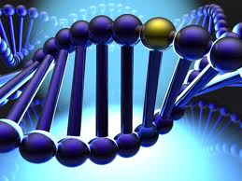 | Genetica este ştiinţa care studiază eriditatea, adică tot materialul genetic ce este transmis din generaţie în generaţie. Elementul esenţial ce transmite această informaţie sunt cromosomii. Ei fiind formaţi din mai multe gene, care în sindromul Noonan sunt afectate şi sunt transmise de la părinţi la copii sau defectate în timpul sarcinei la părinţi sănătoşi.

De la genă la PERSOANĂ...

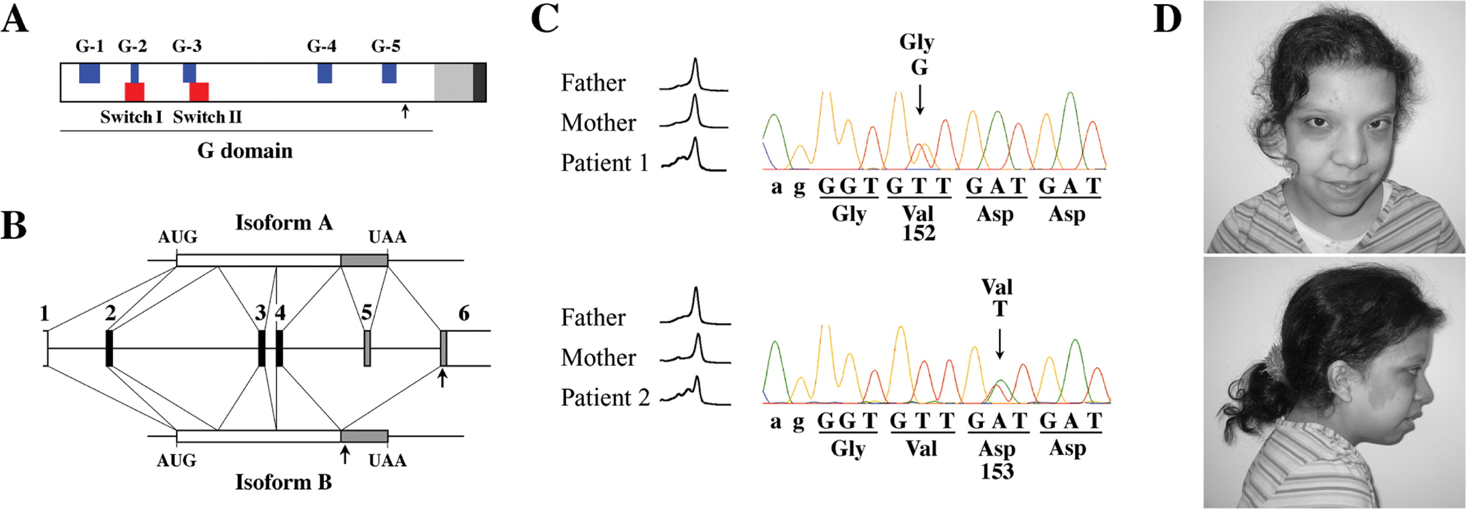

Cum se manifestă sindromul Noonan?

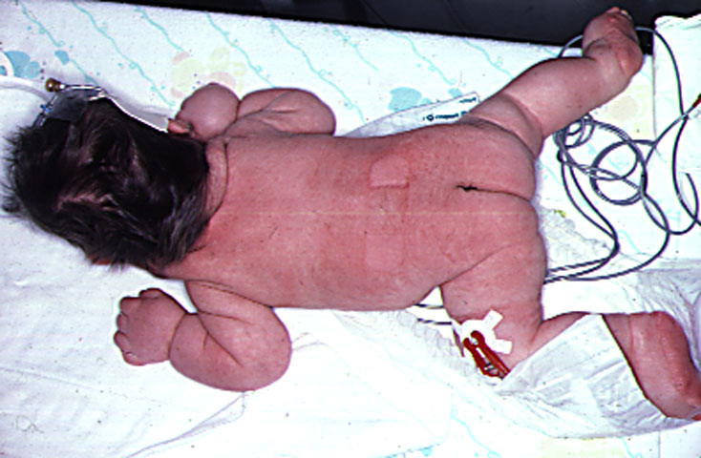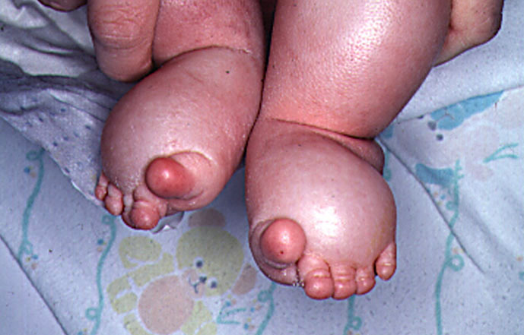 | - edemul membrelor  - statură mică  - aspect particular al feţei  - gât scurt şi lat  - torace lat  - defect cardiac  - întârziere uşoară a dezvoltării psihomotorii | 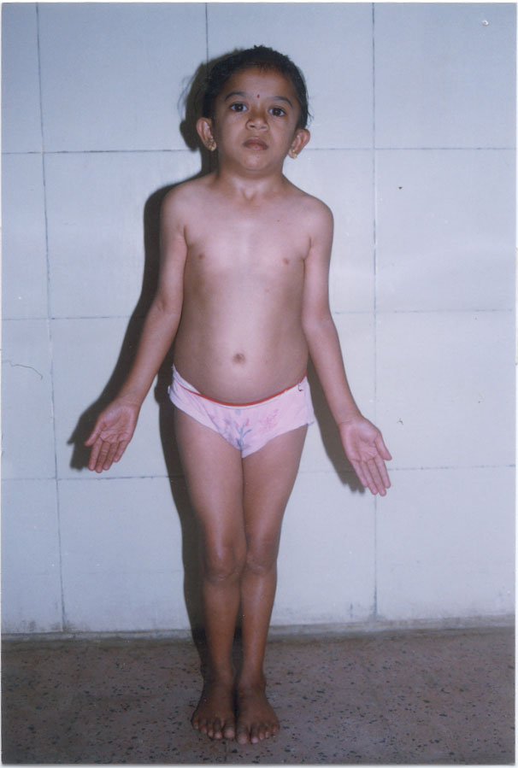

Manifestări clinice ale sindromului Noonan
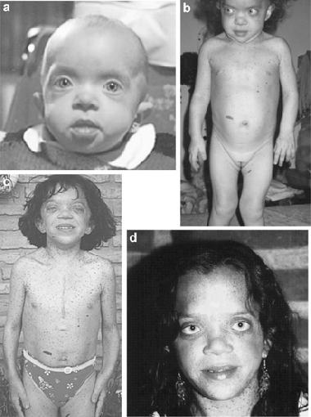 | - Aspectul feţei se schimbă cu vîrsta:  - iniţial fruntea este înaltă, ochii sunt depărtaţi şi orientaţi în jos şi în afară, iar urechile sunt jos situate; gâtul este scurt, cu exces de piele;  - ulterior faţa devine triunghiulară, cu trăsături uşor grosiere.  - Toracele: sternul este proeminent în partea de sus şi scobit în partea de jos.  - Anomalii ale inimii  - Greutatea şi înălţimea la naştere este de obicei normală.  - Hipotonie şi articulaţii moi.  - Retard mintal uşor în 30% cazuri, vorbirea fiind în mod special afectată  Alte simptome:  - Oculare – strabism (ochi încruşaţi), tulburări de vedere sau nistagmus (mişcări laterale fine ale ochilor cu dificultăţi la fixarea privirii);  - Hemoragice - hemoragii prelungite sau vânătăi la traumatisme minime;  - Genito-urinare 70 % dintre băieţii afectaţi pot prezenta testiculi necoborâţi (necorectarea până la vîrsta de 4 ani putînd duce ulterior la fertilitate scăzută);  - Pielea poate fi aspră; părul este ondulat, rar şi se poate rupe uşor;  - ORL - o treime din cazuri acuze la scăderea auzului, datorită otitelor repetate.
Notă: în imagine este redată o fetiţă cu sindromul Noonan, la diferite vîrste.
Cum se stabileşte diagnosticul de sindrom Noonan?
Diagnosticul de sindrom Noonan poate fi stabilit în baza manifestărilor clinice caracteristice, însă odată cu suspectarea acestei afecţiuni este necesar un examen medical complex, ce va include:
- Măsurarea înălţimii, greutăţii şi circumferinţa capului copilului.
- Examen clinic şi neurologic complet;
- Examen cardiologic, ce trebuie să includă neaparat electrocardiograma;
- Examen oftalmologic, adică examinarea ochişorilor;
- Evaluarea auzului;
- Ultrasonografia renală şi examen de urină dacă se găsesc anomalii ale rinichilor;
- Evaluare clinică şi radiologică a toracelui şi coloanei vertebrale.

Din examinările de laborator acestea includ teste moleculare, efectuate pe ADN-ul extras din sînge, adică se caută genele afectate.
Cu ce putem să ne ajutăm copii?
La moment nu există nici un tratament pentru Sindromul Noonan. Cu ce putem să ne ajutăm copii este tratamentul simptomatic, adică administrăm medicmente în funcţie de plîngerile pe care le are copilul.
- Copilul moale, adică cu tonus muscular diminuta, se tratează cu fizioterapie şi terapie ocupaţională;
- Problemele legate de limbaj necesită terapia logopedică;
- Malformaţiile congenitale de inimă se tratează chirurgical;
- În cauzul vederii slabe se corectează cu ochelari;
- Se recomandă evitarea Aspirinei;
- Picioarele umflate necesită măsuri de igienă locală, încălţăminte potrivită, examinarea zilnică a degetelor şi folosirea de soluţii dezinfectante;
- Pentru testicul necoborât corecţia chirurgicală se recomandă până la vârsta de 4 ani;
- Infecţiile urinare se tratează cu antibiotice;
- Otitele se tratează cu antibiotice;
- În scăderea auzului, se recomandă proteza auditivă.

Deci, sindromul Noonan este o boală complexă, ce afectează practic întreg organismul uman, din această cauză copilul trebuie examinat la mai mulţi specialişti: genetic, gastrolog, cardiolog, hematolog, nefrolog, urolog, oculist, surdolog.

Concluzii
Toate aceste lucruri îţi pot părea stranii, dar pînă la urmă să ştii că ele sunt adevărate şi tu eşti un copil, care are acest sindrom. Vestea cea bună este că, există persoane care pot şi care vor să-ţi vină în ajutor. Cel mai important eşti tu. Şi noi facem parte dintre persoanele, care sunt gata să te ajute. Dar totul depinde de tine. Ajută-ne să te ajutăm.

Este important să reţii !!!
!!! Tu nu eşti de vină că ai acest sindrom Noonan. Nu poartă nici o vină nici părinţii tăi.
!!! Cu siguranţă îţi spunem că tu nu eşti singur.
!!! Sindromul Noonan este o afecţiune pentru toată viaţa. Dar aceasta nu înseamnă că tu nu vei avea o viaţă lungă şi împlinită.
!!! Copiii cu sindrom Noonan pot face orice îşi doresc ei să facă: să meargă la şcoală, la zile de naştere, să-şi viziteze colegii, sa-şi facă o carieră, să se căsătorească, sa aibă copii.

Succese!!!

